**Foretag jeres objektanalyse af funktionelle krav**

I dag fungerer det sådan at en af de studerende udnævner en turneringsformand som står for at holde styr på hold, kampe og resultater. Når en ny turnering skal i gang, hænger han en plakat op på skolen, for at annoncere turneringens navn, datoer og tilmeldingsfrist. Man kan kun tilmelde sig som hold - ikke som enkelt spiller. Når man har et hold (mindst to spillere), skriver man en mail til turneringsformanden med holdnavn og navne på spillere. Han har et google word doc, hvor han skriver holdene ind efterhånden som han modtager mails. Det kunne være rart hvis de studerende kunne registrere sig selv direkte i systemet. Når tilmeldingsfristen er overskredet, begynder turneringsformanden at lave kampprogram. Der findes to slags turneringer: Knock-out turneringer og gruppespilsturneringer. Det er fint hvis vi starter med at man kun kan oprette Knock-out turneringer men systemet skal kunne udvides til også at håndtere gruppeturneringer. Der er også planer om at systemet skal kunne understøtte forskellige sportsgrene eller spilturneringer. Det må gerne indgå i vores overvejelser, men det vigtigste er at det kan understøtte afviklingen af en knock-out bordfodboldturnering. I en knockout turnering går man kun videre hvis man vinder sin kamp. Der plejer at være omkring 16 tilmeldte hold, så der oprettes 8 kampe. Vinderholdet får 2 point. Der findes ikke uafgjort. Målscoren skal registeres, fordi den er afgørende for slutplaceringen - hvis to hold har samme antal point, er det målscoren der afgør hvem der placeres højest. Et holds målscore defineres som antal mål de scorede minus antal mål der gik ind. Vinderne af den første runde kampe spiller kvartfinaler, vinderne af dem spiller semifinale og vinderne af dem spiller finale. Hvem der spiller mod hvem, er helt tilfældigt. Turneringsformanden har som regel skrevet alle kampene ind i et excel ark, når turneringen er gået i gang, sådan at han kan se hvornår de forskellige kampe spilles og annoncere dem på facebook - også finalekampe selvom de hold som skal spille ikke er fundet endnu, for han vil gerne have så mange studerende som muligt til at sætte kryds i kalenderen. Når en kamp er spillet registrerer han resultatet i kampprogrammet og sætter vinderholdet på den næste kamp(kvartfinale/semifinale/finale). I stedet for at have alt dette liggende i et excel ark vil vi gøre det hele tilgængeligt online for publikum, spillere og turneringsformanden. Derfor skal man kunne tilmelde hold, oprette kampe og registrere resultater i et system. Systemet skal kunne vise alle tilmeldte hold, holdenes placering i turneringen, et kampprogram og hvornår næste kamp spilles. I første omgang skal der “bare” laves et system hvor turneringsformanden kan gøre det hele i systemet - først til næste år skal det bygges så alle kan få adgang via en hjemmeside. NB! Det er et krav at data om holdene bliver skrevet til fil og loadet ind når programmet starter. (Senere – i SP4 - skal de loades fra en database)

**Class:**

Opret af hold

* 16 hold

Registrérer kampe

* 8 kampe
* Målscoren

Resultater

* Slutplacering

***Tunereings Class:***

At kunne vise holdene

Holdets placerings i turnering

Et kampprogram

Hvornår næste kamp skal spilles

I stedet for at have alt dette liggende i et excel ark vil vi gøre det hele tilgængeligt online for publikum, spillere og turneringsformanden. Derfor skal man kunne tilmelde hold, oprette kampe og registrere resultater i et system. Systemet skal kunne vise alle tilmeldte hold, holdenes placering i turneringen, et kampprogram og hvornår næste kamp spilles. I første omgang skal der “bare” laves et system hvor turneringsformanden kan gøre det hele i systemet - først til næste år skal det bygges så alle kan få adgang via en hjemmeside.

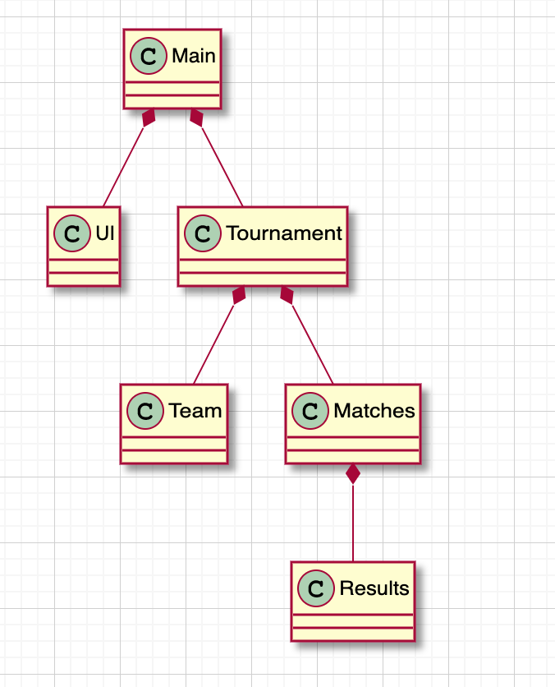

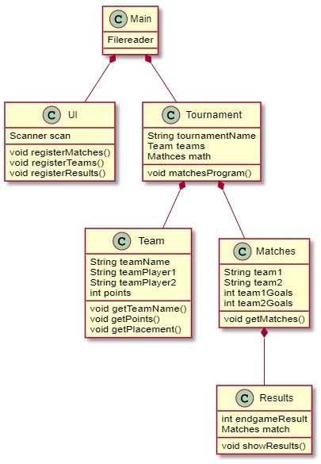

<https://app.diagrams.net/#G16yvC6HtDULyq-s16Jhlz_7iOJ5mIewDb>